Charakterizujte alkaloidy ako prírodné látky, ich spoločné vlastnosti, chemický základ. Ktoré čeľade rastlín obsahujú najviac alkaloidov? Slúžia alkaloidy ako liek alebo jed? Uveďte príklady najznámejších alkaloidov, ich pôvod, účinok na organizmus a význam. Objasnite nebezpečenstvo vzniku závislosti na konkrétne alkaloidy a jej dôsledkov. Uveďte príklady legálnych drog v živote človeka.

Alkaloidy

sú **heterocyklické dusíkaté** organické látky **zásaditej** povahy, ktoré už v malých dávkach vyvolávajú veľký biologický účinok na organizmus.

Spoločné vlastnosti:

-majú zásaditý charakter (sú dusíkaté l.),

-majú horkú chuť

-sú viazané ako soli karboxylových kyselín (napr. soli k.octovej, šťavelovej, vínnej, citrónovej)

-sú tuhé kryštalické látky, opticky aktívne, málo rozpustné vo vode

Čeľade: makovité (*Papaveraceae)(*lastovičník väčší, mak siaty má viac alk.ako vlčí*),* iskerníkovité (*Ranunculaceae*) iskerník prudký, ľulkovité (*Solanaceae*) (celá rastlina ľuľka zemiakového je toxická, ľuľkovec zlomocný), ľaliovité (*Liliaceae*) (ľalia zlatohlavá)

Každá látka môže slúžiť ako liek (má blahodárne účinky) aj ako jed (má ohrozujúce účinky – väčšie množstvá otravu až smrť), závisí len od dávky.

Obsah alkaloidov závisí od:

-vegetačnej fázy rastliny (nezrelá makovice obsahujú vyše 20 alkaloidov)

-kvality prostredia, kde sú pestované (kvalita pôdy, prístup svetla, vlhkosť, ópium z rôznych častí sveta má rôznu kvalitu)

Platí, že v rastline je súčasne viac alkaloidov súčasne

Alkaloidy delenie:

**1.ópiové alkaloidy** – sú alkaloidy z nezrelých makovíc maku siateho, surová zmes=ópium,

Obzvlášť návykové, tlmia bolesť

Morfín a jeho deriváty –

**Morfín** – tíši bolesť, tlmí CNS – zužuje zrenice,

**Heroín**=dimetylmorfín, silnejšie účinky ako morfín, nebezpečie predávkovania + nebezpečie HIV a hepatitídy B,C zo spoločných ihiel

abstinenčné príznaky – vysoká agresia, záchvaty

**2.tropánové alkaloidy** – z ľuľkovitých rastlín (blen čierny, durman, ľuľkovec zlomocný)

**atropín** – izolovaný z ľuľkovca zlomocného, očné lekárstvo – rozšírenie zreníc, protikŕčové (spazmolytické) účinky – tíši obličkové koliky

**kokaín** – alkaloid z listov kokaínovníka (koka) – najčastejšie prijímanie inhalačne šňupanie cez nosové dierky ako prášok

**krak** = nebezpečnejšia forma kokaínu

* hrozí srdcovo-cievne zlyhanie v dôsledku totálneho vyčerpania, dehydratácie organizmu – necíti smäd, únavu, hlad....

**3.námeľové alkaloidy** – sú v námeli ražnej hubky – kyjaničky purpurovej – obsahujú kyselinu lysergovú

**LSD** – psychotropná látka zo skupiny halucinogénov – halucinácie, bludy, vízie, optické klamy,

Nebezpečenstvo – flashback=spätný záblesk – 24 hodín po vyprchaní drogy spácha jedinec nevysvetliteľný čin, vyskočí z okna, skočí pod auto, spácha samovraždu

Ďalšie alkaloidy:

**Kurare**= šípový jed Indiánov, ochrnutie dýchacieho svalstva

**Kofeín** – čajovník, kávové, kakaové bôby, má močopudný účinok (diuretikum), nemení osobnosť

Veľké dávky – nespavosť, nervozitu, triašku, búšenie srdca je v coca-cole, v čokoláde

**Teobromín** – je v čokoláde,

**Teofylín** – hlavná zložka čaju

Nebezpečenstvo drogovej závislosti: riziko existuje vždy, niektoré drogy sú typické napr. neustálym zvyšovaním dávky pre dosiahnutie rovnakého účinku, práve preto manipulácia s týmito látkami je prísne kontrolovaná a pre prácu s nimi platia prísne legislatívne normy, zneužitie sa trestá, podľa trestného zákona

Morfinizmus závislosť na morfíne

Heroinizmus – závislosť na heroíne

Tabakizmus – závislosť na nikotíne

Fyzická závislosť = somatická, abstinenčné príznaky organizmu, trýznivé stavy organizmu na zníženú dávku alebo absenciu drogy, tendencia zvyšovať dávku

Psychická závislosť = nutkanie, túžba užiť drogu, sústredenie sa iba na získanie drogy, nezáujem o iné veci, ktoré s drogou nesúvisia

Legálne drogy – káva,

Čaj (čierny má najviac kofeínu), čokoláda(rýchly zdroj E, najlepšie horká >kakaa, obsahuje antioxidanty) pre zvieratá je toxická, biela čokoláda – obsahuje iba kakaové maslo, neobsahuje kakao)

cigarety – uvoľňujú endorfíny – hormóny dobrej nálady, šťastia

Cigareta – obsahuje nikotín – alkaloid listov tabaku viržínskeho, legálna droga od 18 rokov, má viac ako 4000 látok

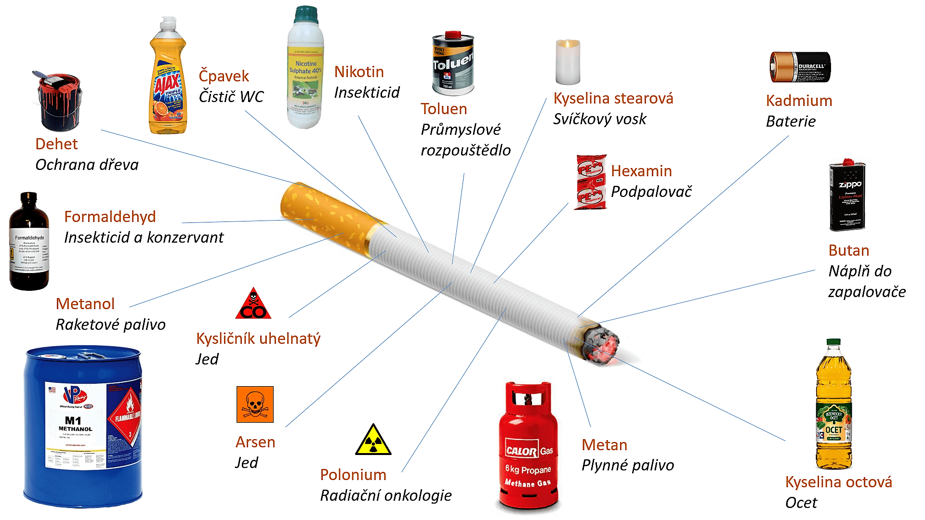

arzén

Decht ochrana dreva

CO jed

Riziká fajčenia:

* Nádorové ochorenia, rakovina pier, jazyka, pľúcne nádory
* Kardiovaskulárne ochorenia – fajčenie zvyšuje hladinu cholesterolu, zvyšuje tlak krvi,
* Vredová choroba žalúdka a dvanástnika

Každých 10 sekúnd zomrie človek na ochorenia v súvislosti s fajčením

Fajčenie nie je zlozvyk – je to fyzická aj psychická závislosť na nikotíne!!!!!!!!!!!!!!!

Pasívne fajčenie – rovnaké riziká ako u aktívnych fajčiarov, nebezpečné hlavne pre tehotné ženy – nikotín, zužuje cievy, CO- zhoršuje okysličenie krvi, fajčiarky – predčasné pôrody, spontánne potraty, nízka pôrodná hmotnosť plodov